Поль Гоген
«Женщина, держащая плод»
Поль Гоген (7 июня 1848 — 8 мая 1903) — французский живописец, скульптор-керамист и график. Наряду с Сезанном и Ван Гогом был крупнейшим представителем постимпрессионизма.
Родился во Франции в Париже 7 июня 1848 года. Отец его, Кловис Гоген (1814—1849), был журналистом в отделе политической хроники журнала «Насьональ», одержимым радикальными республиканскими идеями; Мать, Алина Мария (1825—1867), была родом из Перу из богатой креольской семьи.
В 1849 году, из-за неудавшегося антимонархического переворота, Кловис, решил покинуть Францию вместе с семьёй. Намеревался осесть на родине жены в Перу и открыть собственный журнал. Но по пути в Южную Америку Кловис умер от сердечного приступа.
Таким образом, свое детство до семи лет Поль провел в Перу, где воспитывался в семье матери. Впечатления детства, экзотическая природа, определенный колорит местности, яркие национальные костюмы, беззаботная жизнь остались в его памяти навсегда, сказавшись в неудержимой жажде путешествий, в тяге к тропикам. Там сформировался его взгляд на мир, восприятие. В дальнейшем, он будет писать свои работы в ярких, контрастных цветах. На что, несомненно, повлияли впитанные им в детстве образы. Одной из таких картин станет «Женщина, держащая плод».
Вначале Поль учился на моряка, очень много путешествовал, был брокером в Париже, а в последствии в 1874 году приходит к рисованию. Начинает заниматься живописью как любитель, а к 35 годам полностью посвящает себя искусству. Ранний период творчества связан с импрессионизмом. С 1880 года участвовал в выставках импрессионистов. С 1883 года профессиональный художник. Работы Гогена при жизни не находили спроса, художник был беден.

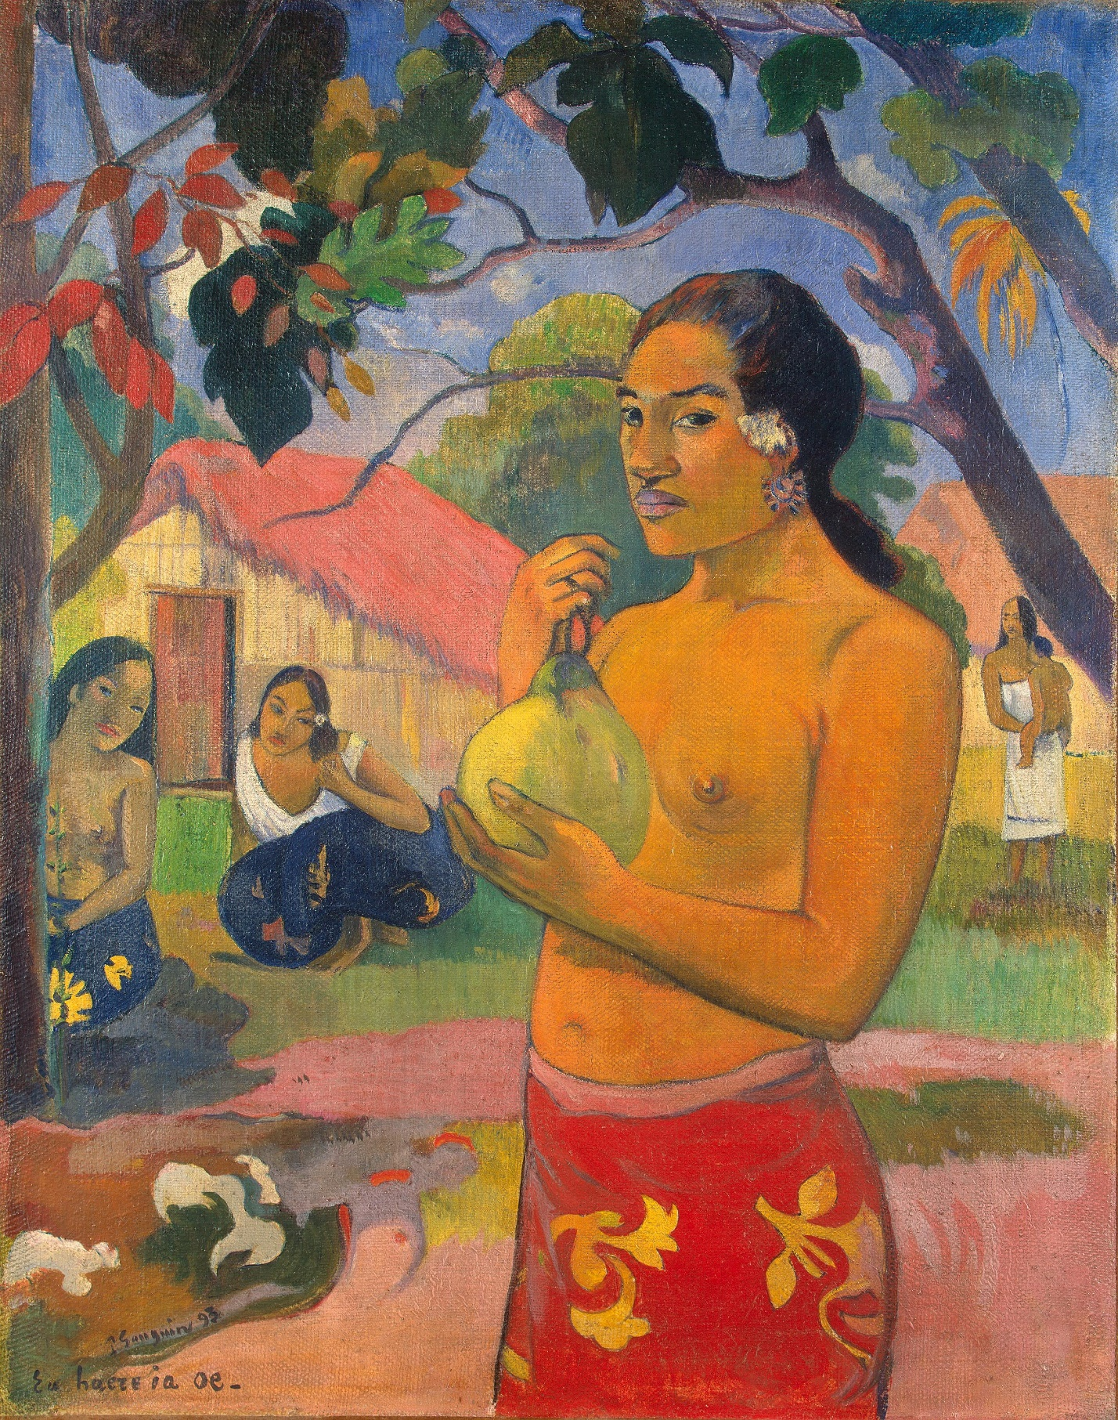 Поль Гоген. Женщина, держащая плод.1893. Холст, масло. 92,5 × 73,5 см. Государственный Эрмитаж, Санкт-Петербург.

«Женщина, держащая плод» - одна из наиболее известных и успешных картин Поля Гогена, написанная им в 1893 году, в период своего первого приезда на Таити. Изначально приобретённое московским купцом И. А. Морозовым до 1948 года это полотно входило в его коллекцию живописи. С 1948 года по настоящее время картина постоянно находится в собрании Государственного Эрмитажа и написана на холсте размером 92,5 × 73,5 см маслом в направлении постимпрессионизм.
Поль Гоген давал большинству своих полотен полинезийского периода таитянские и маорийские названия, «Женщина, держащая плод» не стала исключением — художник подписал её словами Eu haere ia oe, что в переводе означало «Куда [ты] идёшь?». Присвоение полотнам «вопрошающих» названий тоже было одной из особенностей художника.
Картина «Женщина, держащая плод» отличается яркостью цветовой палитры, экзотической декоративностью и необыкновенной поэтичностью. Она необыкновенно сочная и колоритная, ярко иллюстрирует своеобразие творчества художника, с которым он подходил к изображению людей, за что его часто критиковали и обвиняли в смещении и нарушении пропорций.
Фигуры этого полотна статичны, неподвижны, как и тропический пейзаж на дальнем плане. В этом проявляется неразрывная связь между людьми и окружающей их средой, которая всегда была свойственна работам Гогена. Работая над картиной, художник всегда ставил перед сбой задачу сделать её декоративной: плавные контуры, рисунок тканей. Заметно, что композиция грамотно выстроена и продумана. Каждая деталь нашла свое место и хорошо вписалась, дополнив полотно. Общая композиционная целостность гармонична и уравновешена.
Главный персонаж картины —таитянка, держащая в руках плод, — является, по мнению ряда искусствоведов, прообразом Евы. В своих работах Гоген часто обращавшийся к религиозны темам, поэтому видел в жительницах Таити первобытность и экзотичность, представлявшие собой, на его взгляд, неотъемлемые атрибуты этой библейской героини.
В основе сюжета картины лежит бытовое описание заурядного селения острова Таити, которое представляется европейцу диковинным и экзотичным. Жарким солнечным днем перед зрителем предстаёт тихое место с двумя простыми хижинами, покрытыми яркой оранжевой травой, с местными жительницами, лица и фигуры которых развёрнуты к зрителю. На переднем плане картины, в самом центре композиции, изображена молодая, местная женщина, держащая в руках зеленовато-лимонный плод манго. Но по иной версии, как утверждают другие искусствоведы, это не плод, а сосуд для воды, вырезанный из полости тыквы, который героиня полотна держит за верёвочку и собирается, по-видимому, идти за водой. Стоит отметить, что если брать эту версию за основную, то тогда зритель получает ответ на поставленный Гогеном вопрос в названии картины «Куда [ты] идёшь?». Логичный ответ – за водой. Лицо таитянки серьезно, вдумчиво, а взгляд сосредоточен и сфокусирован на конкретном объекте. Кажется, что она смотри целенаправленно в глаза зрителю. Черты лица характерны местным жительницам. Гоген подчеркивает уникальную красоту их внешности. Черные, немного кучерявые волосы украшены белым цветком возле уха, а в самом ухе красивая серьга. Загорелое, смуглое тело женщины красиво и само по себе будто спелый фрукт, написано богатым золотисто-коричневым оттенком. Оно передано намеренно плоскостно, что характерно для Гогена. Грудь женщины обнажена, а бедра, изящно опоясала красная ткань с золотым узором, красиво подчеркивая её формы. Этот орнамент вторит узору, который образуют листья деревьев над головой, за счёт чего сама таитянка видится обязательной частью природы. Чёткая непрерывная линия, описывающая очертание женской фигуры, делает её более выразительной, придаёт весомость и объём.
Вся природа изображена статично и достаточно обобщённо: на картине нет едва уловимых солнечных лучей, мимолетного движения воздуха, но зной тропического солнца чувствуется и в цвете кожи, и в синеве неба, и в неподвижности веток, во всех преобладающих цветах, в которых словно растворялся солнечный свет. Своей целью художник видел запечатление сиюминутного фрагмента – кадра.

Поль Гоген очень любил все то, что было связано с Таити, с местной природой и характером этого места. Он провел там не один год жизни, уехал за вдохновением и написал там серию работ. Так «Женщина, держащая плод» - несомненно, одна из лучших его картин, пронизана любовью и внутренней теплотой художника.

